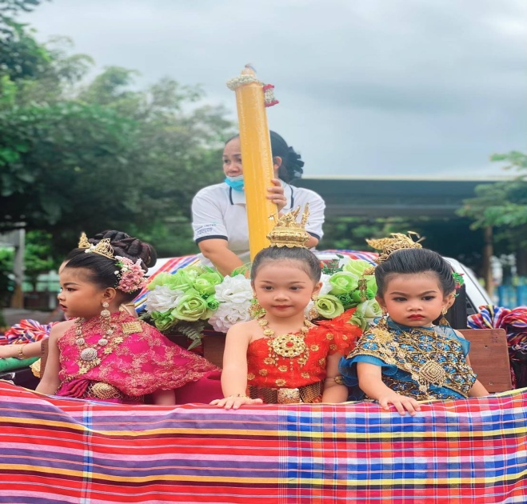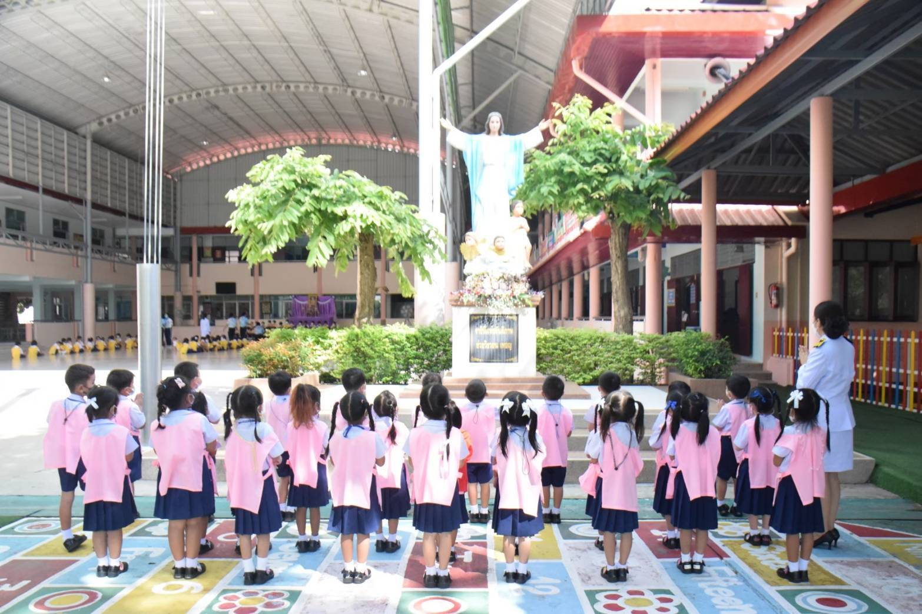

งานบริหารฝ่ายอภิบาล และแพรธรรม

ก

**คำนำ**

เอกสารฉบับนี้เป็นเอกสารรายงานการดำเนินงานบริหารงานฝ่ายอภิบาล และแพร่ธรรมระดับปฐมวัย ประจำปีการศึกษา 2565 โรงเรียนมารีย์อนุสรณ์ มีกรอบและแนวทางในการจัดกิจกรรมต่างๆ สอดคล้องกับความต้องการของโรงเรียน ชุมชน และผู้มีส่วนได้ส่วนเสีย เพื่อมุ่งสู่อัตลักษณ์ของโรงเรียนคาทอลิก คือรักเมตตา ซื่อสัตย์ กตัญญู อยู่อย่างพอเพียง จะได้พัฒนาเด็กนักเรียนให้เติบโตเป็นคนดี มีคุณธรรม จริยธรรม ไม่เป็นภาระของสังคม ต่อไป

ในการดำเนินกิจกรรมต่างๆ ผู้จัดทำขอขอบพระคุณคณะผู้บริหารและคุณครูที่มีส่วนร่วมในการดำเนินงานในครั้งนี้อย่างดี ผู้จัดทำหวังเป็นอย่างยิ่งว่า เอกสารฉบับนี้จะเป็นแนวทางในการจัดกิจกรรมให้ดียิ่งขึ้นไป

หากมีข้อผิดพลาดประการใด ผู้จัดทำจะได้นำไปปรับปรุงแก้ไขในปีการศึกษาต่อไป

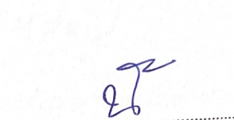

นางนัยณา แก้วบ้านดู่

ผู้จัดทำ

ข

|  |  |  |
| --- | --- | --- |
|  | **สารบัญ** |  |
|  |  |  |
| **เรื่อง** |  | **หน้า** |
|  |  |  |
| **คำนำ**……………………………………………………………………………………………………………………………… | | **ก** |
| **สารบัญ**………………………………………………………………………………………………………………………….. | | **ข** |
|  | สรุปแผนงานบริหารฝ่ายอภิบาลและแพร่ธรรมระดับปฐมวัย........................... | **1-4** |
| **ภาคผนวก**...................................................................................................................................... | | **5** |
|  |  |  |
|  | - สรุปแผนงานส่งเสริมคุณธรรมตามวิถีคริสต์  - สรุปกิจกรรมคริสต์มาส |  |
|  | - สรุปโครงงานหนึ่งห้องเรียน หนึ่งโครงงานคุณธรรม  - สรุปโครงการเด็กยุคใหม่ ใส่ใจธรรมมะ |  |

1

**สรุปแผนงาน/โครงการ/กิจกรรม  
ฝ่ายอภิบาลและแพร่ธรรมระดับปฐมวัย สรุปแผนงานบริหารฝ่ายอภิบาลและแพร่ธรรมระดับปฐมวัย**

**โรงเรียนมารีย์อนุสรณ์ปีการศึกษา 2565**

ชื่อแผนงานแผนงานบริหารฝ่ายอภิบาลและแพร่ธรรมระดับปฐมวัย  
ผู้รับผิดชอบ นางสาววันวิสาข์ นิ่มใหม่  
ตอบสนองแผนพัฒนาโรงเรียน : พันธกิจข้อที่.......1.......ยุทธศาสตร์ข้อที่ .......2.........เป้าหมายข้อที่...2....

ตอบสนองมาตรฐานการศึกษา สมศ.รอบสี่: มาตรฐานที่..4....ตัวบ่งชี้ที่...4.1 4.4…..

ตอบสนองมาตรฐานของโรงเรียน : มาตรฐานที่ .....1.....ตัวบ่งชี้ที่....2.1…..  
  
**1.วิธีการดำเนินการ (ปฎิบัติจริง)** การดำเนินงานได้ประชุมคณะกรรมการฝ่ายอภิบาลและแพร่ธรรมระดับปฐมวัย จัดทำแผนงานร่วมกันในฝ่ายอภิบาลและแพร่ธรรมระดับปฐมวัย ซึ่งมีงานดังนี้ 1.งานส่งเสริมคุณธรรมตามวิถีคริสต์ 2.งานอบรมคุณธรรมเด็กระดับปฐมวัยและได้เชิญครูประจำชั้นมาประชุมปรึกษาหารือร่วมกันเพื่อหาแนวทางปฏิบัติกิจกรรมร่วมกัน และสรุปผลการดำเนินการรายงานผลต่อผู้บริหารระดับสูงตามลำดับ โดยสรุปผลการดำเนินการ ดังต่อไปนี้

**2.สรุปผลการดำเนินงานตามตัวชี้วัดความสำเร็จ**

**2.1งานส่งเสริมคุณธรรมตามวิถีคริสต์**

|  |  |  |  |  |
| --- | --- | --- | --- | --- |
| ที่ | ตามตัวชี้วัดความสำเร็จของ แผนงาน | สภาพความสำเร็จ | | ผลการดำเนินงาน |
| บรรลุ | ไม่บรรลุ |
| 1.  2.  3.  4. | เด็กร้อยละ 80 ปฏิบัติตนได้ตามอัตลักษณ์ ด้านรักเมตตา  เด็กร้อยละ 80 ปฏิบัติตนได้ตามอัตลักษณ์ ด้านความซื่อสัตย์  เด็กร้อยละ 80 ปฏิบัติตนได้ตามอัตลักษณ์ ด้านความกตัญญู  เด็กร้อยละ 80ปฏิบัติตนได้ตามอัตลักษณ์ ด้านความพอเพียง | **√**  **√**  **√**  **√** |  | 1.จากการดำเนินงานพบว่าเด็กนักเรียนปฏิบัติตนได้ตามอัตลักษณ์ ด้านรักเมตตา  ร้อยละ89.4  2.จากการดำเนินงานพบว่าเด็กนักเรียนปฏิบัติตนได้ตามอัตลักษณ์ ด้านความซื่อสัตย์ร้อยละ88.20  3.จากการดำเนินงานพบว่าเด็กนักเรียนปฏิบัติตนได้ตามอัตลักษณ์ ด้านความกตัญญูร้อยละ89.62  4.จากการดำเนินงานพบว่าเด็กนักเรียนปฏิบัติตนได้ตามอัตลักษณ์ ด้านความพอเพียงร้อยละ87.15 |

2

**2.2สรุปผลการดำเนินงานกิจกรรมวันคริสต์มาส**

|  |  |  |  |  |
| --- | --- | --- | --- | --- |
| ที่ | ตามตัวชี้วัดความสำเร็จของโครงการ | สภาพความสำเร็จ | | ผลการดำเนินงาน |
| บรรลุ | ไม่บรรลุ |
|  | ร้อยละ 90 เข้าร่วมกิจกรรมวันคริสต์มาส | **√** |  | จากการจัดกิจกรรมวันคริสต์มาสนักเรียนจำนวน538 คน ให้ความร่วมมือในการจัดกิจกรรมทั้งหมด516คน คิดเป็นร้อย 95.91ไม่ให้ความร่วมมือในการจัดกิจกรรมทั้งหมด 22คน คิดเป็นร้อยละ 4.08 |

**2.3 สรุปผลการดำเนินงาน โครงงานหนึ่งห้องเรียน หนึ่งโครงงานคุณธรรม**

|  |  |  |  |  |
| --- | --- | --- | --- | --- |
| ที่ | ตามตัวชี้วัดความสำเร็จของแผนงาน | สภาพความสำเร็จ | | ผลการดำเนินงาน |
| บรรลุ | ไม่บรรลุ |
| 1  2 | ทุกห้องมี 1 โครงงานคุณธรรมที่รับผิดชอบ  ทุกห้องเรียนมีโครงงานคุณธรรมคิดเป็นร้อยละ 100 มีการจัดทำโครงงาน | 🗸  🗸 |  | การทำโครงงานคุณธรรมหนึ่งห้องเรียนหนึ่งโครงงานคุณธรรม นักเรียนสามารถนำไปปฏิบัติในชีวิตประจำวันได้ ห้องเรียนทุกห้องมีโครงงานคุณธรรมคิดเป็นร้อยละ 100 |

**2.4 สรุปผลการดำเนินงานโครงการเด็กยุคใหม่ ใส่ใจธรรมะ**

|  |  |  |  |  |
| --- | --- | --- | --- | --- |
| ที่ | ตามตัวชี้วัดความสำเร็จของ โครงการ | สภาพความสำเร็จ | | ผลการดำเนินงาน |
| บรรลุ | ไม่บรรลุ |
| 1 | ร้อยละ 90เด็กนักเรียนที่ร่วม กิจกรรมโครงการเด็กยุคใหม่ใส่ใจธรรมะ | **√** |  | จากการจัดโครงการเด็กนักเรียนจำนวน469 คน ให้ความร่วมมือในการจัดโครงการ ทั้งหมด 427คิดเป็นร้อยละ 91.04 ไม่เข้าร่วมโครงการ ทั้งหมด42คน คิดเป็นร้อยละ 8.96 |

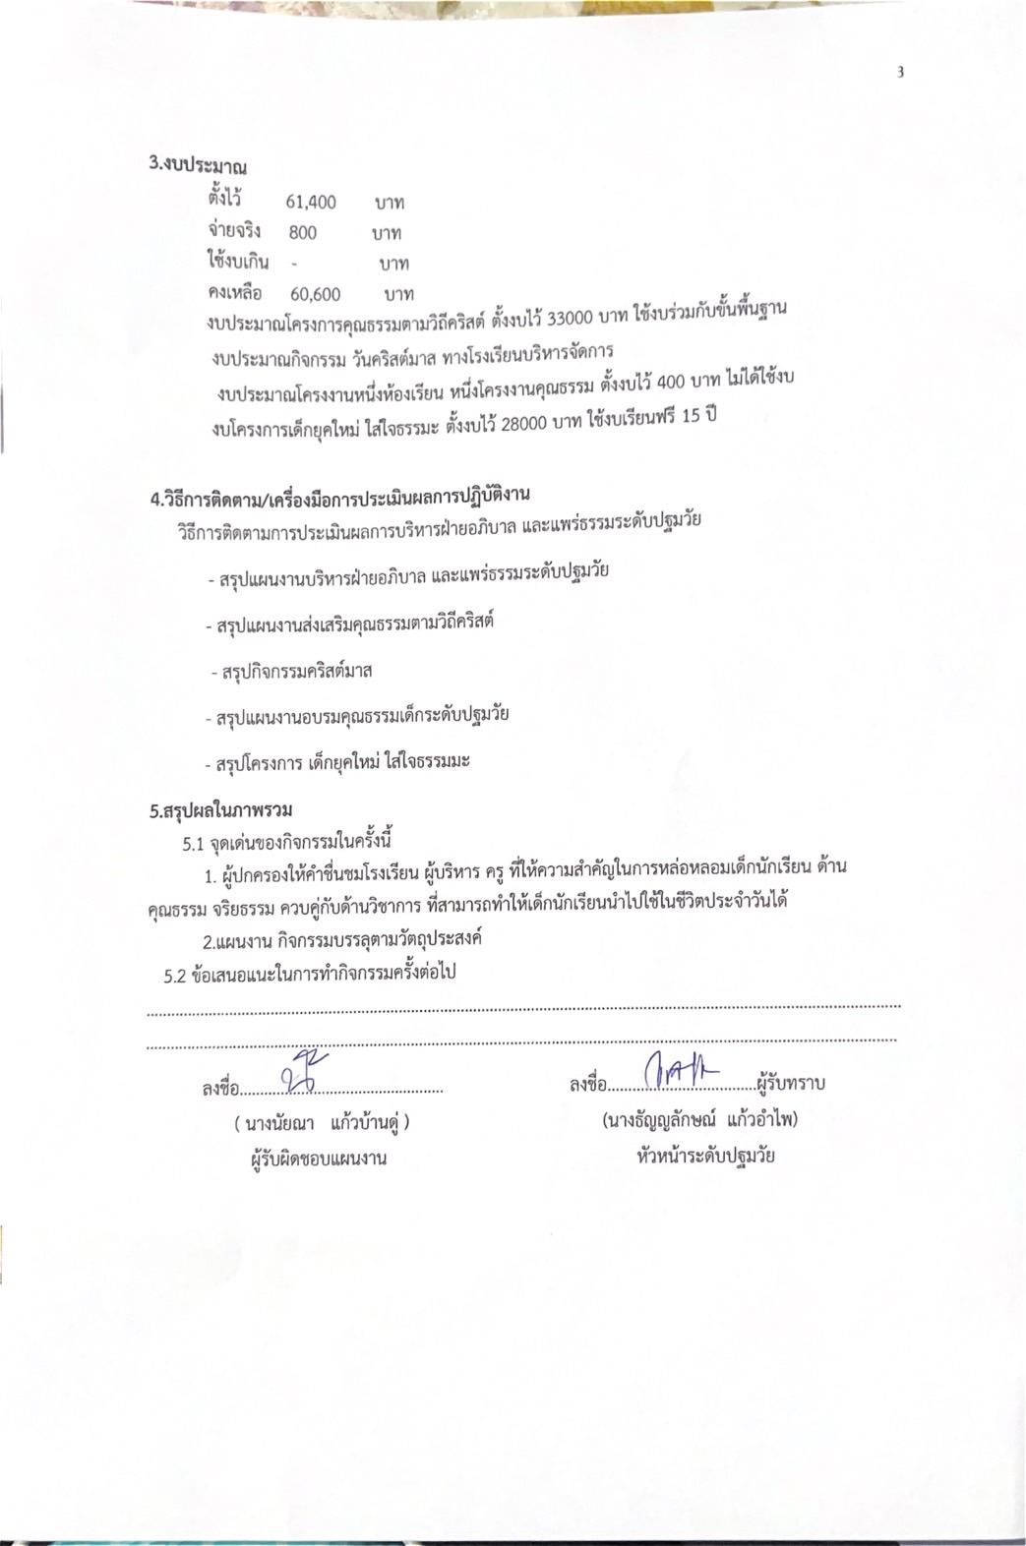

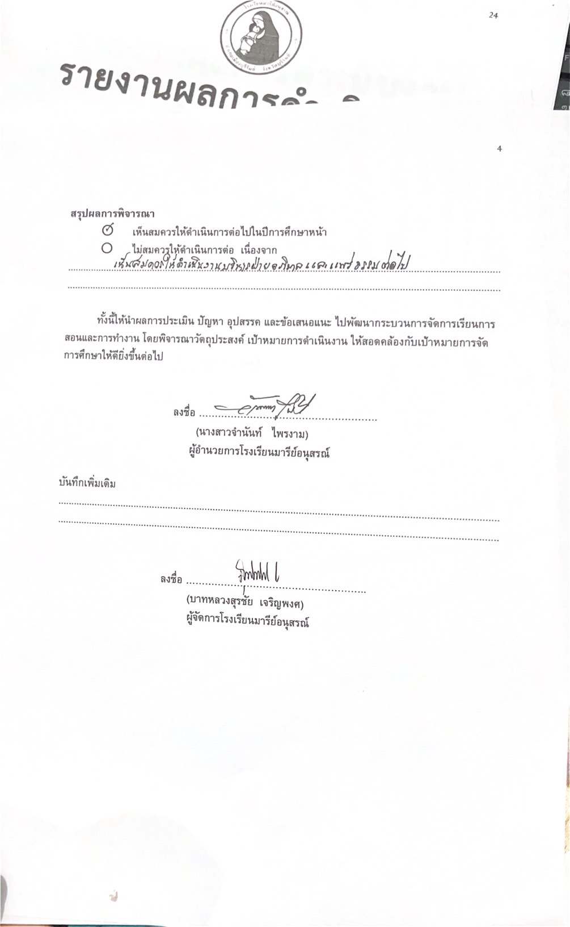

**ภาคผนวก**

